***К 100 -летию образования Коми - Пермяцкого округа***

**Заочная олимпиада по искусству и культуре**

**«МЕНАМ МОЯ ПАРМА**»

***О Парма, Парма - край лесов и пашен,***

***Приволья ширь и рек голубизна,***

***Ты наша жизнь любовь святая наша,,***

***Российская лесная сторона.***

***Василий Климов***

1. Ко́ми-пермяки́ или пермяки— коренной народ России, относящийся к ..........................................группе. До 1920-х гг. называли себя пермичами, пермянами. В настоящее время используется этноним коми-пермяки. Проживают на северо-западе [....................... края](https://ru.wikipedia.org/wiki/%D0%9F%D0%B5%D1%80%D0%BC%D1%81%D0%BA%D0%B8%D0%B9_%D0%BA%D1%80%D0%B0%D0%B9" \o "Пермский край): на территории административно-территориального образования в составе края — [Коми-Пермяцкого округа](https://ru.wikipedia.org/wiki/%D0%9A%D0%BE%D0%BC%D0%B8-%D0%9F%D0%B5%D1%80%D0%BC%D1%8F%D1%86%D0%BA%D0%B8%D0%B9_%D0%BE%D0%BA%D1%80%D1%83%D0%B3" \o "Коми-Пермяцкий округ), в Красновишерском муниципальном районе, по реке [Язьве](https://ru.wikipedia.org/wiki/%D0%AF%D0%B7%D1%8C%D0%B2%D0%B0_(%D1%80%D0%B5%D0%BA%D0%B0)" \o "Язьва (река)) — [......................... пермяки](https://ru.wikipedia.org/wiki/%D0%9A%D0%BE%D0%BC%D0%B8-%D1%8F%D0%B7%D1%8C%D0%B2%D0%B8%D0%BD%D1%86%D1%8B" \o "Коми-язьвинцы), в [Кировской области](https://ru.wikipedia.org/wiki/%D0%9A%D0%B8%D1%80%D0%BE%D0%B2%D1%81%D0%BA%D0%B0%D1%8F_%D0%BE%D0%B1%D0%BB%D0%B0%D1%81%D1%82%D1%8C" \o "Кировская область) (в Афанасьевском муниципальном районе) — [................................ пермяки](https://ru.wikipedia.org/wiki/%D0%97%D1%8E%D0%B7%D0%B4%D0%B8%D0%BD%D1%86%D1%8B" \o "Зюздинцы). На реках Иньва и Нердва ([Кудымкарский](https://ru.wikipedia.org/wiki/%D0%9A%D1%83%D0%B4%D1%8B%D0%BC%D0%BA%D0%B0%D1%80%D1%81%D0%BA%D0%B8%D0%B9_%D1%80%D0%B0%D0%B9%D0%BE%D0%BD" \o "Кудымкарский район) и [Юсьвинский районы](https://ru.wikipedia.org/wiki/%D0%AE%D1%81%D1%8C%D0%B2%D0%B8%D0%BD%D1%81%D0%BA%D0%B8%D0%B9_%D1%80%D0%B0%D0%B9%D0%BE%D0%BD" \o "Юсьвинский район) Пермского края) — [................................................. коми-пермяки](https://ru.wikipedia.org/wiki/%D0%98%D0%BD%D1%8C%D0%B2%D0%B5%D0%BD%D1%81%D0%BA%D0%B8%D0%B5_%D0%BA%D0%BE%D0%BC%D0%B8-%D0%BF%D0%B5%D1%80%D0%BC%D1%8F%D0%BA%D0%B8" \o "Иньвенские коми-пермяки).
2. Назовите некоторые виды искусства Коми - Пермяцкого округа.
3. В музыкальном наследии коми-пермяков выделяют сольно-импровизационные жанры: колыбельные песни, .....................................................................................

........................................................................................................................................

1. Что вы знаете о творческом объединении художников Коми-Пермяцкого округа Пермского края "Художники Пармы."?
2. Как называется картина художницы Нины Новиковой, которая хранится в Гайнском краеведческом музее? Что на ней изображено?
3. Кто автор этой картины? Как она называется?

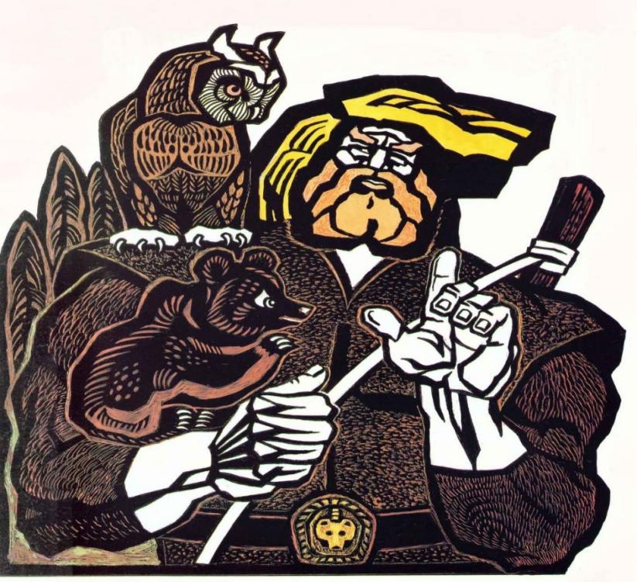

1. С целью подготовки художественных мастеров, научного исследования местного края с археологической, этнографической и художественной сторон в Кудымкаре были организованы в 1918 году ................................................... государственные художественно - производственные мастерские с 5-годичным курсом обучения со специальными мастерскими: .........................................

.....................................................................................................................................................................................

1. В с. Пармайлово Кочёвского района вырезает и расписывает единственные в своём роде произведения деревянной скульптуры ........................................................................ В его работах оживают образы героев коми-пермяцких сказок и легенд.
2. Назовите выдающихся деятелей культуры и искусства Коми-Пермяцкого округа.

10.Кто автор этой скульптуры? Как она называется и где находится?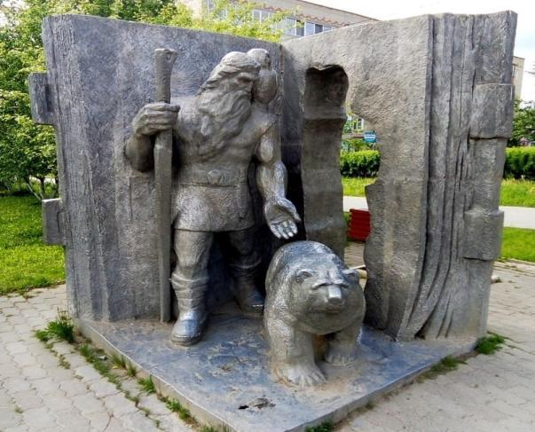  
11. Вид декоративно - прикладного искусства; печатание вручную на ткани цветного узора при помощи рельефных форм (деревянных досок, медных пластин); ткань с таким узором называется ......................................

**12.На портрете изображён ос**новоположник коми-пермяцкой литературы, поэт, создатель коми-пермяцкого лите­ратурного языка, письменности, автор коми грамматики, учебников по чтению, естествознанию, знаток и собиратель коми-пермяцкого устно­го народного творчества. Назовите его ФИО, годы жизни и псевдоним.

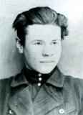

1. Сколько падежей в коми-пермяцком языке?
2. Назовите знаменитых писателей и поэтов Коми - Пермяцкого округа.
3. Что вы знаете о национальном костюме коми-пермяков?
4. Какими наградами отмечен драматический театр г. Кудымкара? Чьё имя носит?

17. .На территории Коми - Пермяцкого округа широко известны учреждения культуры и творческие коллективы:........................................

..........................................................................................................................................

1. ***S. Олимпиадой называют конкурс, участники которого соревнуются в профессиональном мастерстве и знаниях.***

**Ответы на олимпиаду принимаются до 12 февраля на электронный адрес редакции газеты или автора олимпиады.**

**Спонсор олимпиады - гайнское отделение партии «Единая Россия».**

С.Г. Губина,

преподаватель Детской школы искусств